Муниципальное автономное дошкольное образовательное учреждение «Детский сад № 369» г. Перми

Принято  на педагогическом совете  Протокол № 1  от «___» ________20_____г. | Утверждено  приказом заведующим МАДОУ «Детский сад № 369» г. Перми  __________/ Мартынова И.В./  Приказ № ____  от «___» _________20_____г.

Программа
краткосрочной образовательной практики
по познавательному развитию
для детей 6-7 лет
«Колодец»

Автор:
Тараканова
Лариса Геннадьевна
воспитатель

Пермь
2018 год
Технологическая карта
Аннотация для родителей (краткое содержание практики) | Что Вы делаете с картонным пакетом, после того как выпили из него сок? Выбрасываете? Не спешите!  Из него можно изготовить массу различных игрушек.  На нашей практике дети научатся изготавливать из такого пакета колодец с рычагом для поднятия и опускания ведра. А также апробируют механизм его действия на практике.
Цель | Изготовление колодца из картонного пакета с рычагом для поднятия и опускания ведра
Задачи | - Познакомить детей с разновидностями колодцев и механизмом их работы  Начать изготовление колодца в соответствии с алгоритмом.  3.Изготовить механизм поднятия и опускания ведерка.  4.Апробирование модели на практике.
Время проведения | 30 минут
Кол-во часов | 4
Максимальное количество участников | 6 человек
Перечень материалов и оборудования для проведения КОП | - Коробка картонная (из-под сока) 1 штука;  - мультимедийное оборудование;  - алгоритм изготовления колодца;  - цветная бумага;  - линейка;  - ножницы;  - плотный картон;  - клей;  - коктейльная трубочка;  - пластиковый футляр от бахил (или киндер-сюрприза);  - шило  тонкая ленточка (или веревочка).
Предполагаемые результаты (умения навыки, созданный продукт) | Колодец из картонного пакета с механизмов опускания и поднятия ведра

Тематический план
Задачи | Содержание |  |  | Планируемый результат
 | Деятельность педагога |  | Деятельность детей
Встреча №1,2 «Колодец»
Познакомить детей с разновидностями колодцев и механизмом их работы  Начать изготовление колодца в соответствии с алгоритмом. | -Интерактивная демонстрация разновидностей колодцев, беседа о их назначении, устройстве механизма подъема воды.  -Рассматривание алгоритма изготовления колодца  - Помощь в процессе оклейки колодца, и изготовлении заготовок для бревнышек из цветной бумаги (при необходимости) | - Оклеивание коробки из-под сока- основы колодца (с вырезанными заранее педагогом пролетами)  - Вырезывание полосок и изготовление бревнышек из бумаги и приклеивание их к колодцу |  | Изготовлена основа колодца, декорированная бумажными бревнышками
Встреча №3,4 «Рычаг для поднятия и опускания ведра»
. Закрепить этапы изготовления колодца по алгоритму.  2. Изготовить механизм поднятия и опускания ведерка.  3.Апробирование модели на практике. | - Вспомнить детьми этапы изготовления колодца с помощью алгоритма.  -Демонстрация изготовления рычага  для подъема и опускания ведра в колодце  - Оказание помощи в установке рычага (проколы, крепеж рычага) и креплении ведерка | - Изготовление рычага для подъема и опускания ведра в колодце.  - Установка рычага с помощью педагога на колодце.  - Изготовление ведерка и крепление его к рычагу  - эксперимент- выбор необходимой длины веревки  - Изготовление из картона крыши и установка ее на колодце.  - Апробирование полученной модели колодца |  | Колодец с механизмом поднятия и опускания ведерка

Список литературы:
- Давыдова Г. Н. Поделки из бросового материала. Цветы – М.: Скрипторий, 2008 г.
- Литвиненко В.М., Аксенов М.В. “Игрушки из ничего” - Санкт - Петербург, Издательство “Кристалл”, 1999 г.
- Перевертень Г.И. «Самоделки из разных материалов» - М. Просвещение,1985г.
- http://sovets.net/2103-kolodec-iz-gazetnyh-trubochek.html
- http://www.liveinternet.ru/users/5761508/post355598359
http://www.novate.ru/blogs/210115/29651/

Приложение
Приложение 1
Дидактические материалы (алгоритмы, схемы):

Вырезаны пролеты Вырезаем полоски Оклеиваем коробку
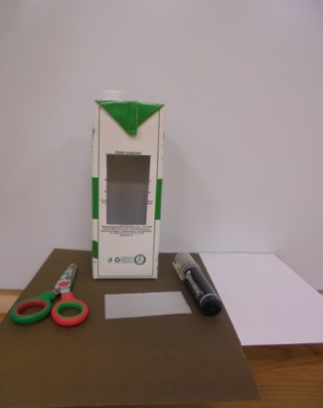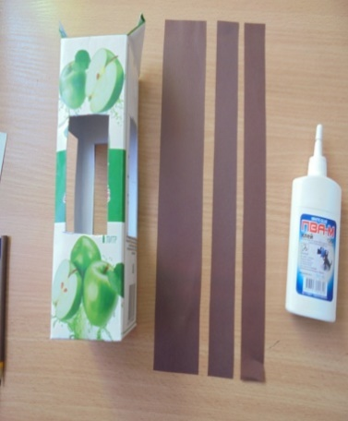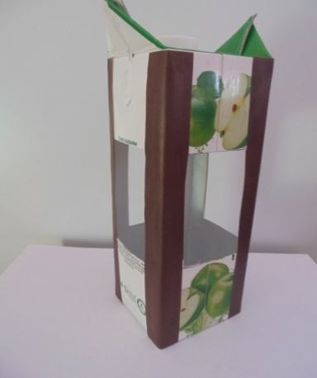

Вырезаем по линиям
прямоугольники для бревнышек
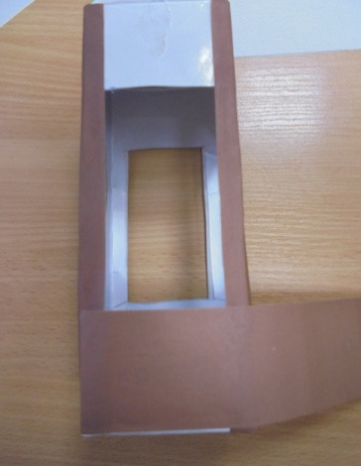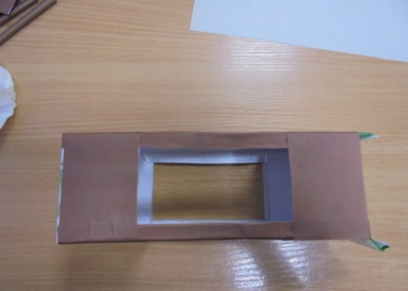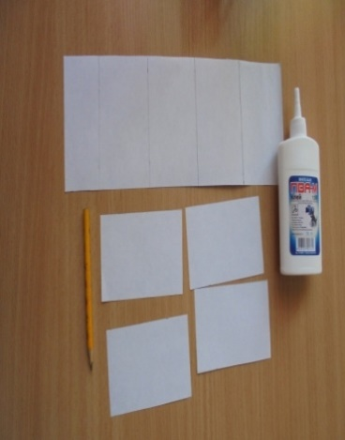

Скручиваем бревнышки Приклеиваем их к основе колодца

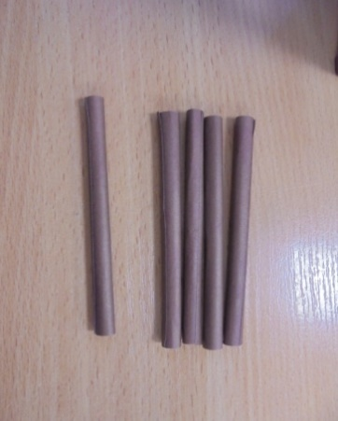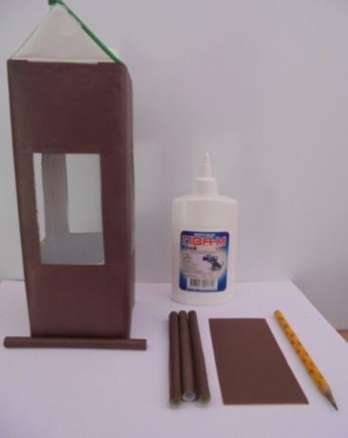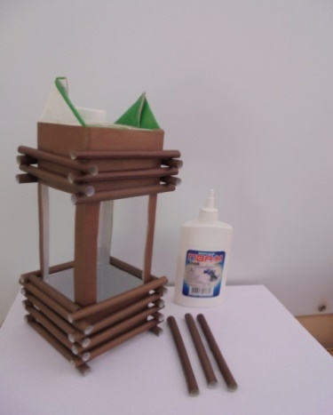

Изготавливаем ведерко из Устанавливаем рычаг Делаем заготовку
контейнера киндер сюрприза, (коктейльную трубочку) крыши
отмеряем ленточку и подвешиваем ведерко
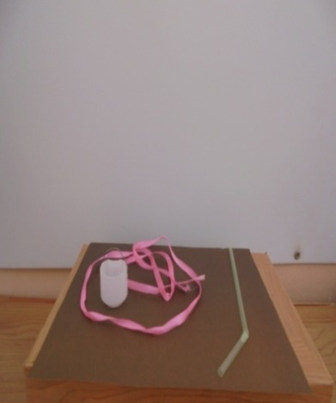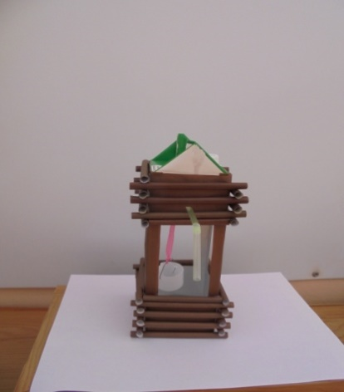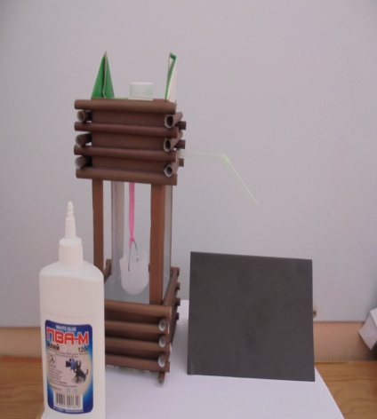

Колодец готов!

